Sorbet aux 2 pêches
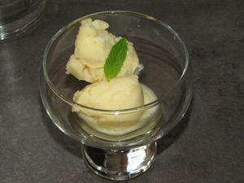
Ingrédients : (pour 1 litre de sorbet)
- 1 kilo de pêches (soit environ 850 g de fruits dénoyautés et épluchés)
- 60 g de sucre (ou + si les fruits ne sont pas trop sucrés)
- 20 cl d'eau
- 1 càc de maïzena
Recette :
Dénoyautez les pêches et retirez la peau. Si les fruits sont bien mûrs, cette étape est très facile, la peau s'enlève toute seule.
Faites cuire les fruits une dizaine de minutes dans une casserole. Récoltez le jus à l'aide d'une passoire. Mixez les pêches et réservez. Mélangez le jus des pêches avec l'eau et le sucre. Portez le sirop à ébullition. Mélangez ensuite la compotée et le sirop dans un saladier, remuez bien et ajoutez la cuillerée de maïzena.
Laissez la préparation reposer plusieurs heures au frigo : elle doit être bien froide pour bien prendre dans la sorbetière.
Faites prendre en sorbetière 20-25 mn environ. (Cela dépend des sorbetières.) Versez le sorbet dans une boîte hermétique et laissez prendre le sorbet 2h au congélateur, pour pouvoir faire de belles boules !

http://www.evacuisine.fr/

